Alfred Nobel fait par Elliot Lagrange
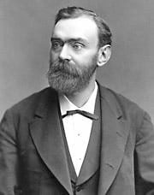
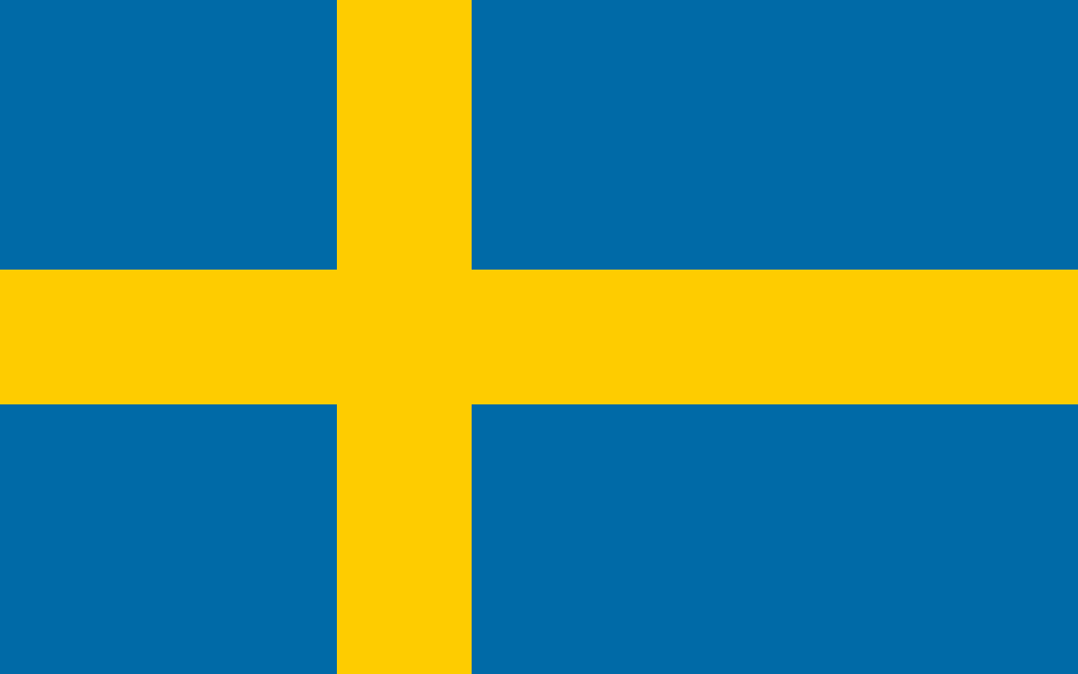

Pays : Suède

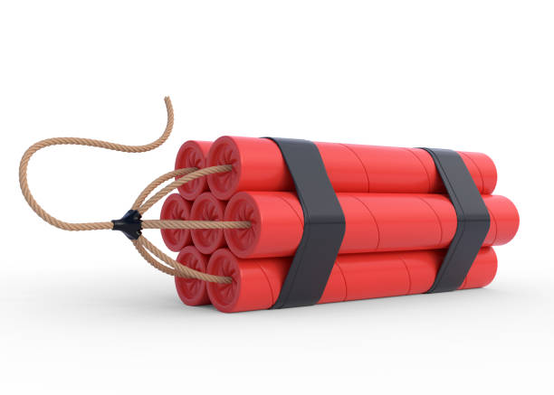
Époque : 19ème siècle

Invention : Dynamite (TNT)

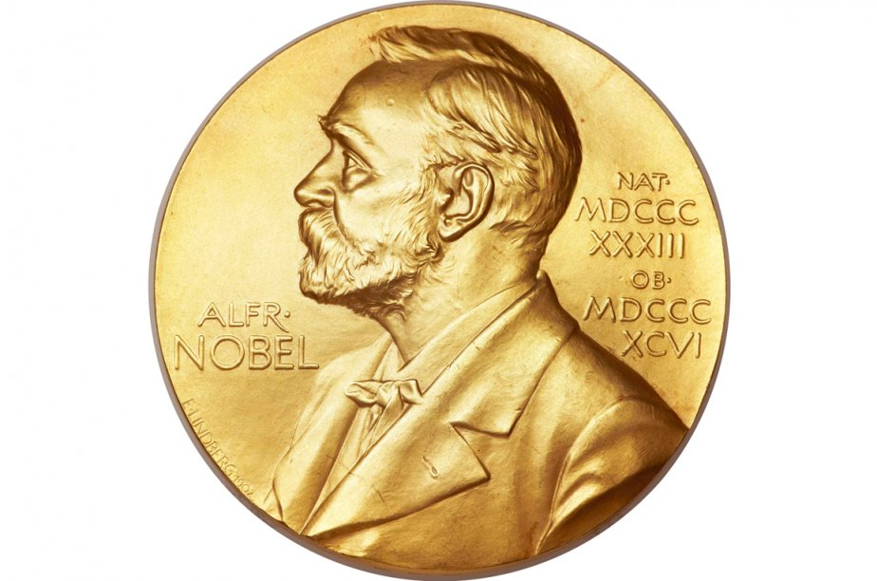

Anecdote : Prix Nobel

